
实验报告



题目： Linux环境和GCC工具链

班 级： 2019211310
学 号： 2019211453
姓 名： 刘洋
学 院： 计算机学院

2020年 10 月 29 日

一、实验目的
- 熟悉linux操作的基本操作；
- 掌握gcc编译方法；
- 掌握gdb的调试工具使用；
- 掌握objdump反汇编工具使用；
- 熟悉理解反汇编程序（对照源程序与objdump生成的汇编程序）。
- 实验环境
列举你所使用的软件工具
- gcc编译器
- gdb调试工具
- objdump反汇编工具
- vi编辑器
三、实验内容
现有int型数组a[i]=i-50,b[i]=i+y，其中y取自于学生本人学号2019211x*y的个位。登录bupt1服务器，在linux环境下使用vi编辑器编写C语言源程序，完成数组a+b的功能，规定数组长度为100，函数名为madd（），数组a，b均定义在函数内，采用gcc编译该程序（使用-g选项，但不使用优化选项），

- 使用objdump工具生成汇编程序，找到madd函数的汇编程序，给出截图；
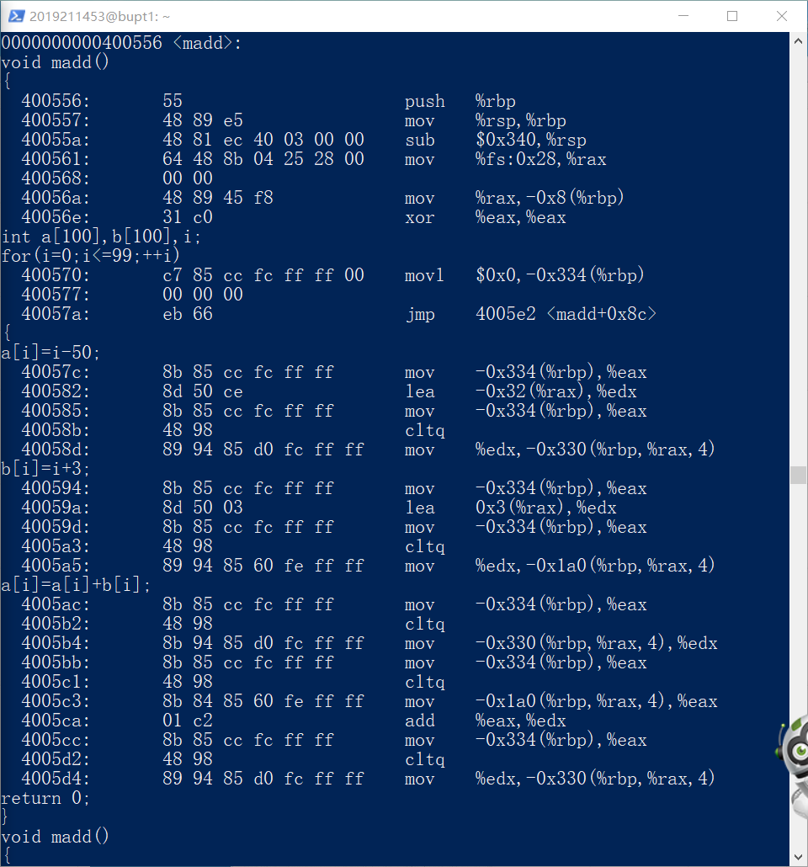
- 用gdb进行调试，练习如下gdb命令，给出截图；
gdb、file、kill、quit、break、delete、clear、info break、run、continue、nexti、stepi、disassemble、list、print、x、info reg、watch

file加载程序进行调试
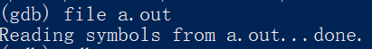
结束当前进程，但不退出gdb
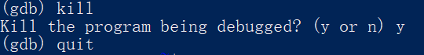
查看断点的情况
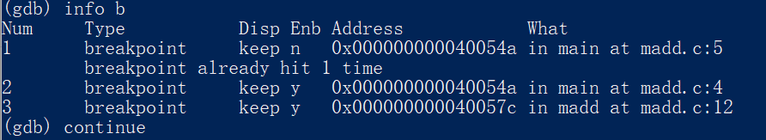

查看当前寄存器
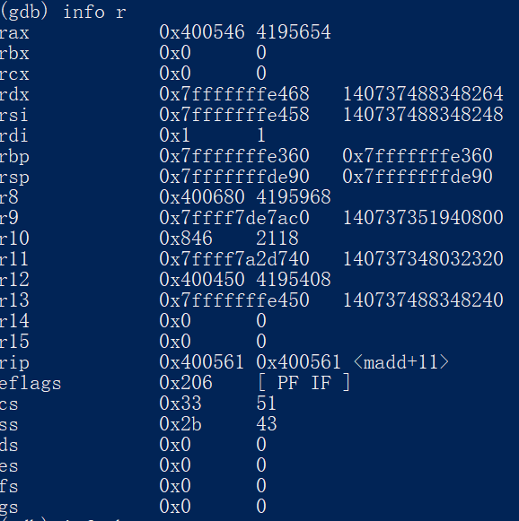
运行
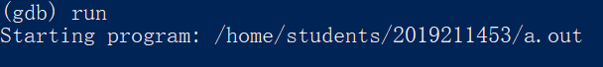
Quit指令，退出gdb
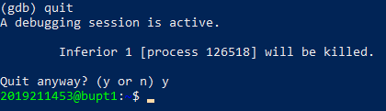

List指令，打印原代码
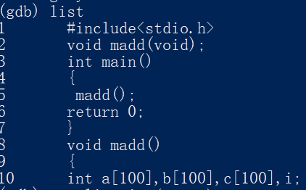

Disassemble，反汇编指令
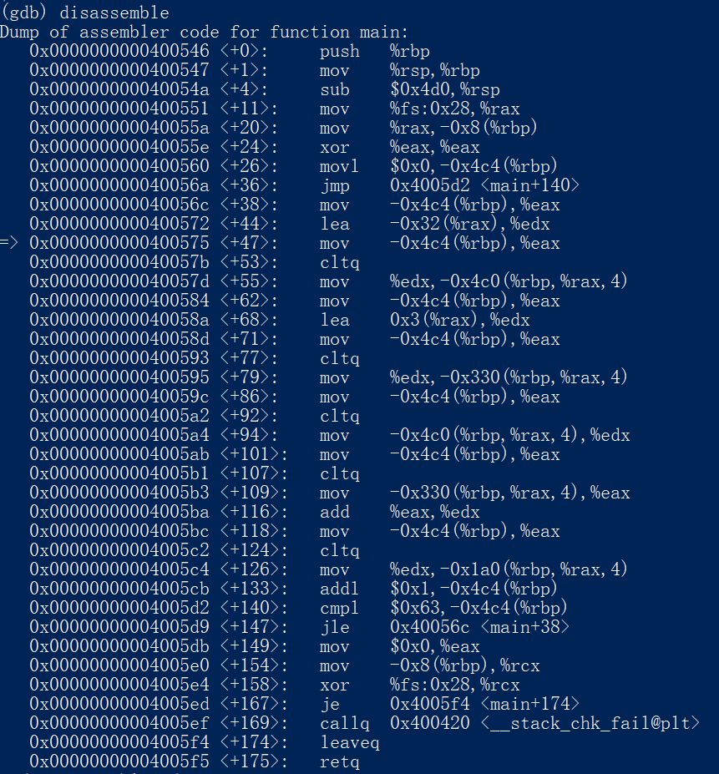
Nesti stepi 单步执行一条指令
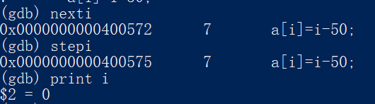

Break，设置断点，参数为断点位于源代码的行数
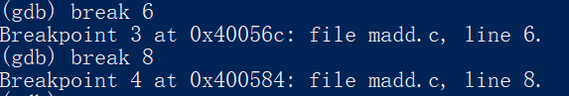
Clear指令，清除断点指令
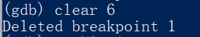
Watch指令，观测a[43]的改变
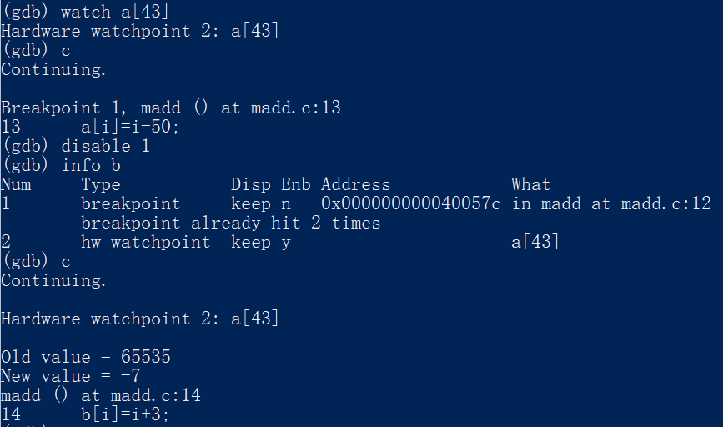
X指令，查看内存地址的值
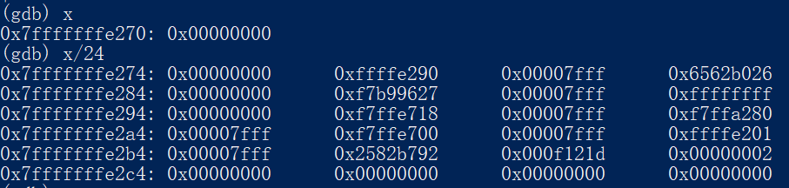

- 找到a[i]+b[i]对应的汇编指令，指出a[i]和b[i]位于哪个寄存器中，给出截图；
根据add指令判断，a[i]=a[i]+b[i]，所以%edx里存a[i]，%eax里存的是b[i]

- 使用单步指令及gdb相关命令，显示a[xy]+b[xy]对应的汇编指令执行前后操作数寄存器十进制和十六进制的值，其中x，y取自于学生本人学号2019211x*y的百位和个位。
学号2019211999，a[99]+b[99]单步执行前后的参考截图如下（实际命令未显示出）：
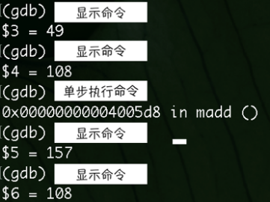
我的学号2019211453，所以设置watch a[43]为断点，操作前a[43]=-7,b[43]=46，操作后a[43]=39，b[43]=46

Rdx改变之前的值
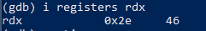
改变之前的值
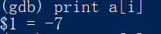
执行nexti指令
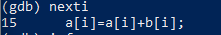
Rdx 改变后的值
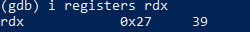

对应的a[43]以及b[43]的值改变情况
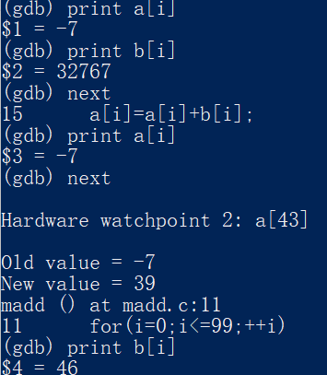
用watch函数观测a[43]值的变化
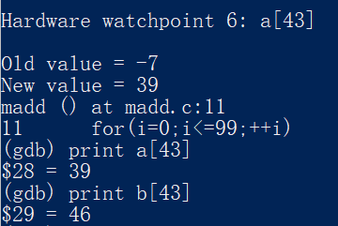

四、实验步骤及实验分析
需要给出操作步骤、运行截图、分析过程的内容

首先登录Linux环境，然后进入vi编辑器，这里特别要注意vi编辑器的进入，退出方法，以及它的三种状态，编辑，插入，命令状态（这个vi真的好难用，果然就像漫画里说的一样，real coder用的是vi），其次退出vi要保存源文件。Vi编辑器中的许多命令是使用时需要尽可能熟悉并灵活运用的关键部分。例如，“:w”命令用于文件的保存，“:q!”命令用于编辑器的强制退出等等。另外，Vi编辑器的一些操作也是需要格外注意的。例如键盘上的ESC键可用于编辑器“命令行模式”与“插入模式”的切换，“Ctrl”键和“B”键同时按下可向后移动一页，“X”键用于删除字符等等。

进入vi的界面如下
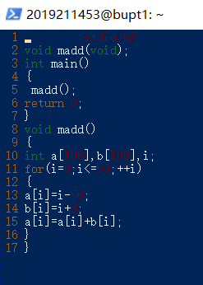
之后要用gcc进行编译，并产生调试工具，然后使用objdump工具生成汇编程序，观察汇编代码，找出相应的add指令。gcc工具链软件包括BINUTILS、GCC、GLIBC、GDB等。其中GCC编译器能将C、C++语言源程序、汇编程序编译、链接成可执行文件。这个工具链的使用是相对简单易上手的。其命令选项可实现多种不同的功能，如“-g”为编译时产生调试工具所必要的符号信息，“-O”为对程序进行优化编译、链接等等。
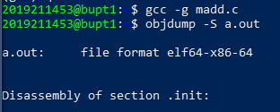
Objdump是一种以可阅读的格式让用户更多地了解二进制文件可能带有的附加信息的工具，可用于逆向破解程序。实验中实验者利用此工具对编写的C程序进行了反汇编。其中用到了“objdump -S”命令，输出指令对照格式的C源代码和反汇编得到的代码。

之后使用gdb的各种调试指令，设置断点，观测数据值等等

五、总结体会
总结心得（包括实验过程中遇到的问题、如何解决的、意见和建议等）

1.我觉得自己不会的东西太多了，还有好多功能待探索，感觉一入gdb深似海，这里面的指令功能非常强大，刚开始会觉得还不如devc++好用，但是后来熟练之后就非常得心应手，比devc++更灵活，更能够按照自己的预期debug。
百度真的是个好东西，基本解决99%的困惑，任何问题都可以百度出来，尤其像一些专业的社区比如csdn，非常好用。
2.读汇编代码实在是一件非常头疼的事情，但是可以帮助我更好的理解各个寄存器之间值的变化情况。
3.寄存器并不是固定的，用来存放a[i]值的寄存器经常被拿来做其他的事情，而且a[i]的值的结果也不一定都在某一个固定寄存器中。
4这里注意watch功能很强大，可以帮助你跳到你想看的那一步，而不需要手动一步一步的走，这点和Devc++比就很友好，非常快乐，学号再大也不是问题！
5实验中许多细节仍需要注意。比如Vi编辑器的输入、删除操作，GCC工具在使用“-g”编译选项时会产生调试工具所必要的符号信息等等。这次实验是“计算机系统基础”这门课的第一个实验，它的成功让我对计算机有了更为深入的理解，同时给予了我很大的打击，我意识到自己这方面的知识太薄弱了，完全是第一次接触。我将在接下来的学习过程中尽己所能将理论与实践结合，珍惜每次实验的机会，好好学习。

